**“红色领班团”：思政部“三位一体”螺旋式协同育人**

**——以“党史”学习为例**

思政部 曹外成

**一、项目建设目标（实现“三全育人”目标）**

为了进一步落实习近平总书记关于学习党史的重要论述及在党史学习教育动员大会上的重要讲话精神，落实立德树人根本任务，激励学生薪火相传，把使命永担在肩，推动湘南幼专学生党史学习教育实现内涵式、创新性发展，思政部成立“红色领帮团”，旨在中国共产党的领导下，思政部与学校各部门协同育人，深度合作，通过思政部教师带领全校师生共同学习和实践党的基本理论知识、方针、政策以及习近平新时代中国特色社会主义思想的一种协同育人模式。通过实践与探索，使“红色领帮团”发展成为湘南幼专思政部的主力军。归纳出我校“三全育人”的思路、办法和流程，使之成为可操作、可执行、可推广、有成效的大学生思想政治工作方法。

素养

理论素养、政治素养、自我素养

领做

能力

领颂

政治判断力、历史思维能力

领学

知识

党史知识

**“三位一体”螺旋式实践育人模式（图一）**

**二、项目实施过程（落实“三个步骤”）**

**领学**：思政部成为“思想引领核心”，要带领团支部、班委会，团结凝聚广大学生听党话，积极将“红色领帮团”打造成为学生培育和践行社会主义核心价值观教育的主阵地。充分利用“学习强国”APP，“云党课”等平台资源，由“红色领帮团”学员先学，弄懂、吃透后再通过微宣讲、演讲、微视频等活动，走进各班级主题班会、各团支部主题团日，带领广大学生学习党的理论知识。

**领颂**：红色歌曲作为我国红色文化的重要组成部分，因其蕴含着我国特有的红色精神、民族精神。对于当代大学生而言缺少与红色革命和爱国主义情感的共鸣，因此红色歌曲可作为一种十分有效的途径，能够对高校大学生的爱国主义教育产生重要的推动力。通过“颂”经典红歌、开展“我和我的祖国”演讲比赛，发扬红军革命精神，激发学生继承和弘扬红军精神的情感和爱国爱党情感，营造做红色精神的传承者，做社会主义核心价值观的践行者的良好氛围。

**领做：**“红色领帮团”通过“做”榜样力量系列活动、参与社会实践活动进行示范引领，这对于大学生党员来说，能发挥大学生党员榜样示范作用，使大学生党员增强党员身份认同意识，履行大学生党员应尽的责任义务；对于发展对象来说，能够激发他们向党组织靠拢的积极性；对于全体大学生来说，为他们树立正面典型，激发了他们学习榜样的动力，从而提升大学生综合素质。

领学

“学”“党史”知识

领颂

“颂”经典红歌、故事

领

领做

“做”榜样示范

红色领帮团

一帮一

一个成员联系一个班级

帮

志愿者服务

开展丰富的志愿者服务活动

**“红色领班团”各部门协同育人方案流程图（图二）**

**三、项目重点举措（打造“三个平台”）**

**1.运用新媒体技术传播“党史”知识，打造宣传云平台**

本活动将灵活地运用新媒体传播平台，坚持将线上线下教育相结合，充分利用抖音、快手、微信公众号等新媒体手段进行持续的宣传报道，直观地教育广大学生学习“党史”知识，弘扬正能量。

**2.优化“红色领帮团”教育活动内容 ，打造学生活动平台**

本活动深入了解新时代下大学生的真实需求，深刻挖掘党团协同育人目标，抓住课程思政和思政课程协同育人中最关键的问题。根据大学生所想、围绕大学生所需和当前学生关心的热点问题开展教育活动，使其既能满足校园文化日益变化的需要，同时搭建学生党团组织建设的战斗堡垒。

**3.强化党团协同育人模式，打造队伍管理平台**

“红色领帮团”实现思政部“一体两翼”格局，即思政部为核心，团支部、班委会为支撑，协同合作，共同育人。新形势下，思政部要打造成为“思想引领核心”，团支部要成为“学生发展核心”，班委会要成为“团队建设核心”。

**四、项目重要成果（“三领成果”）**

本项目成员曹外成主持2020年教改课题《高职高专师范院校“三位一体”螺旋式实践育人体系构建研究》，何艳琳主持2020年《用地方红色文化育人育心的创新路径研究—以郴州为例》。

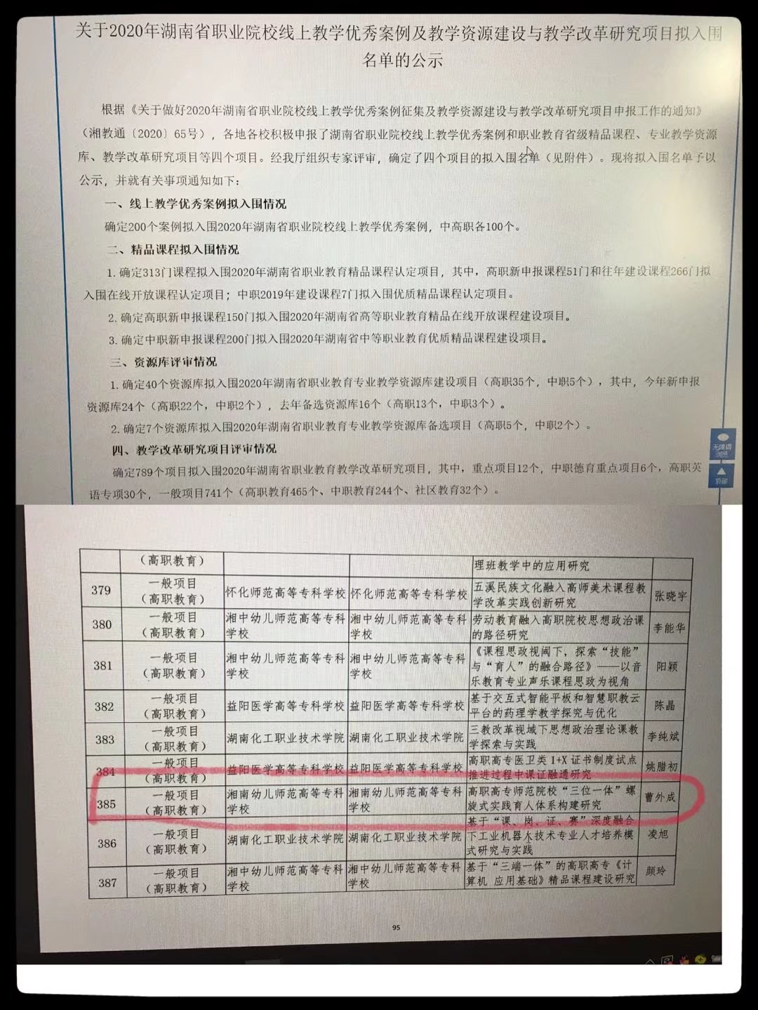

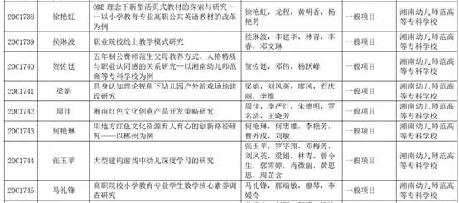

发表论文：已经录用待出版相关论文2篇：《“三位一体”螺旋式实践育人体系构建》、《高职高专师范院校实践育人的困境与出路》。

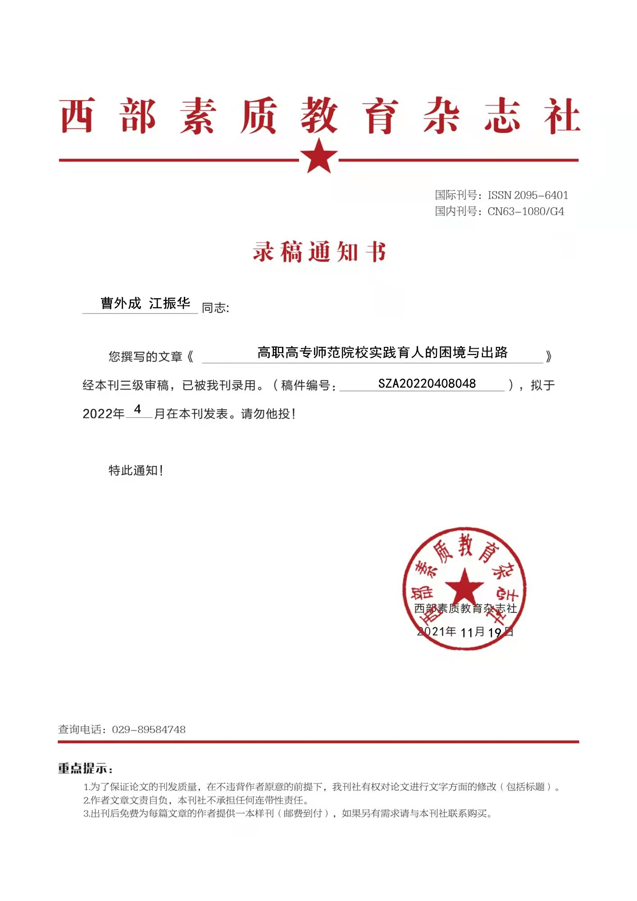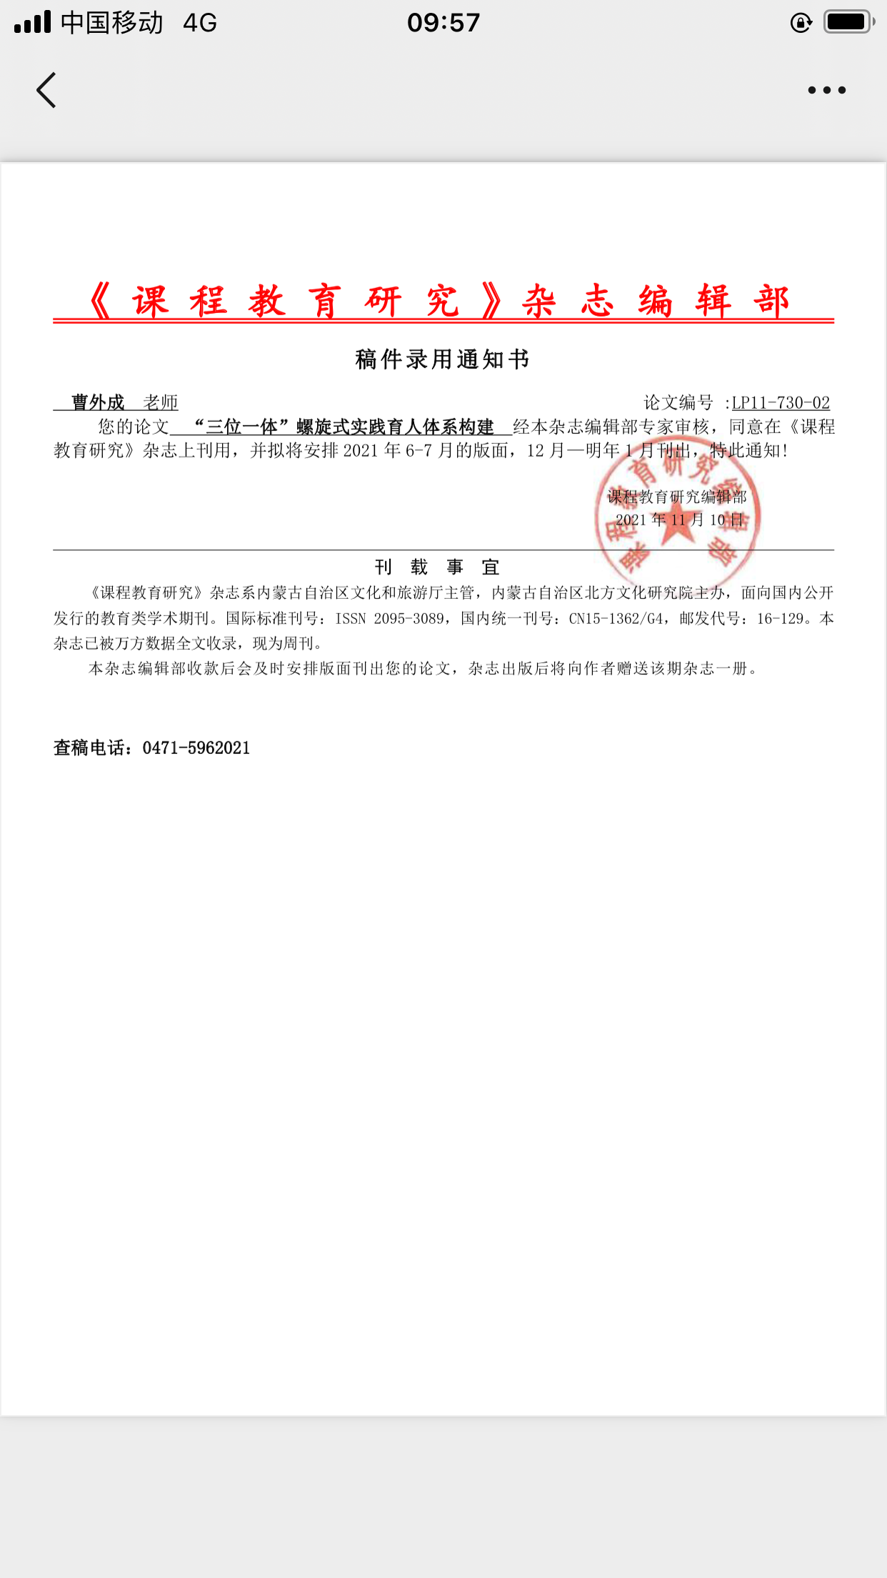

**领学：**

1.湘南幼专思政部联合各学院举办党史知识竞赛

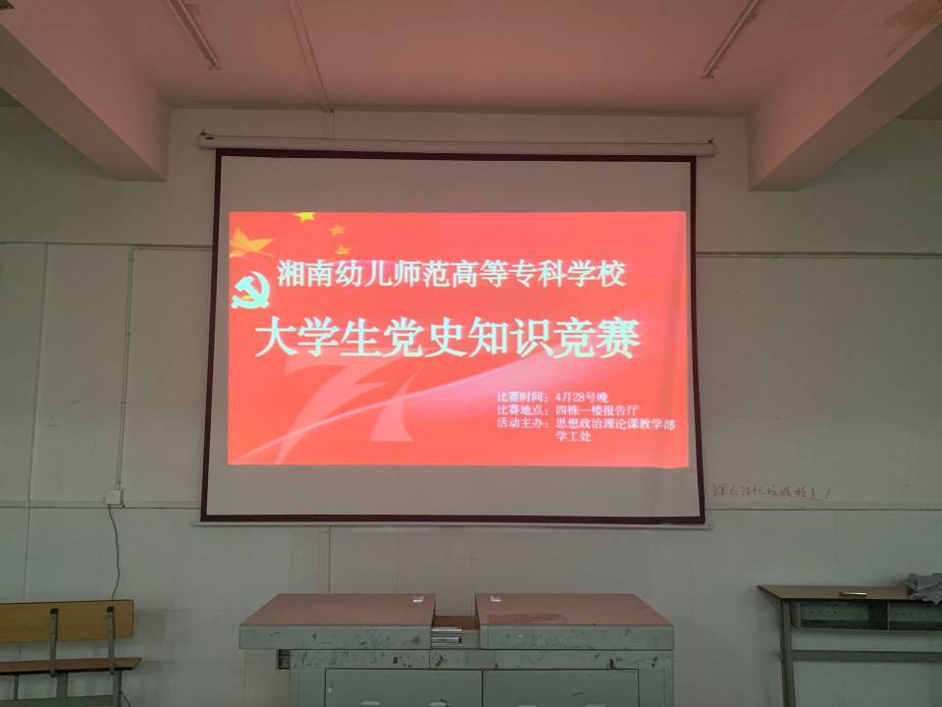

2.“湘幼讲坛”定期召开，“党史”专题研讨

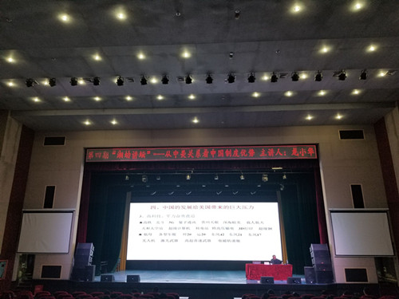

3.举办湖南省大学生研究性学习成果竞赛，研学“党史”。

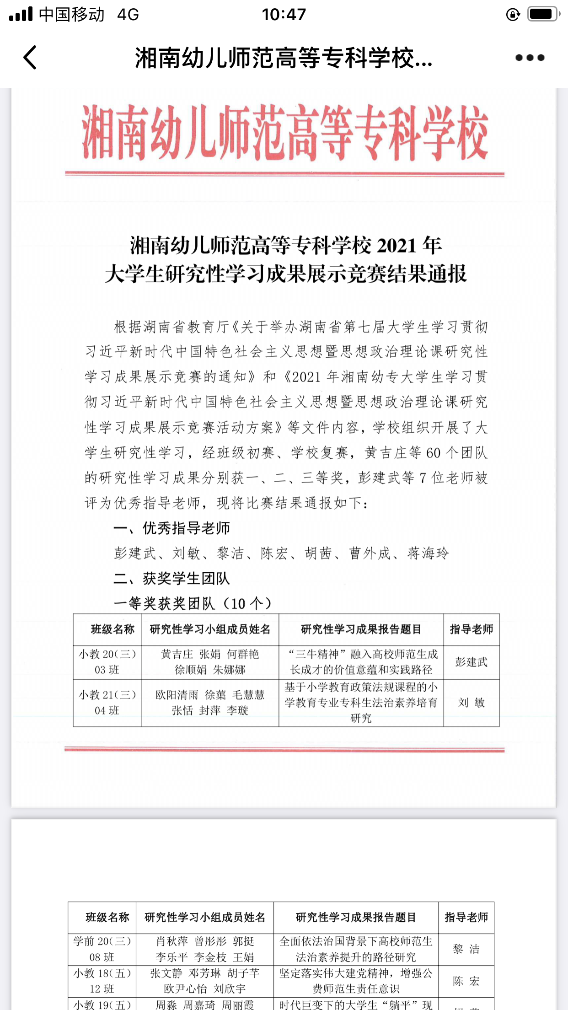

**领颂：**

1.演讲比赛：小学教育专业2007班土家族姑娘唐颖参加湖南省民族宗教事务委员会、共青团湖南省委、湖南省教育厅共同主办的第七届“建设伟大祖国 建设美丽家乡”主题演讲获高校组一等奖，刘敏老师获优秀指导老师奖。

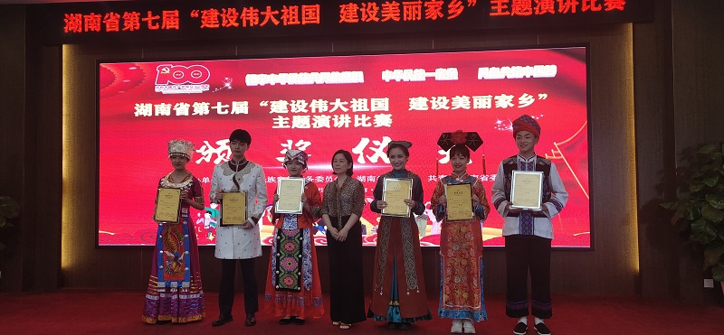

2.唱红色歌曲：师生同唱红歌，共同感悟中国共产党人的革命豪情，激扬湘南幼专人为国家基础教育事业奋进的壮志雄心。

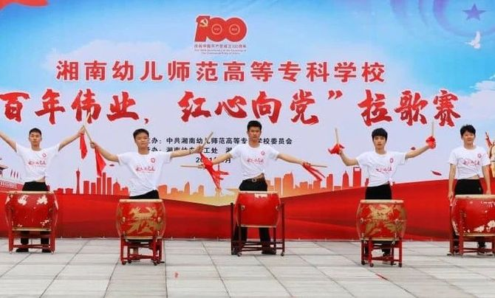

3.讲红色故事：铭记党史，讲好红色故事

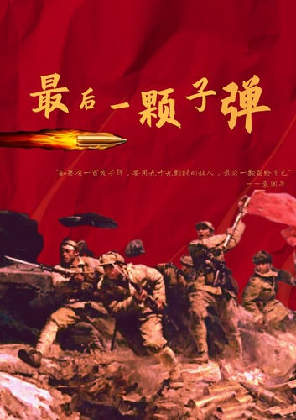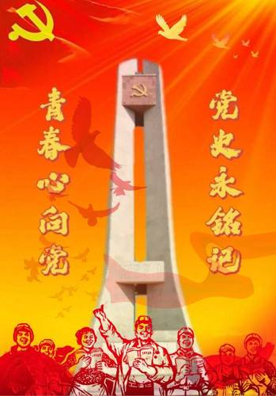

**领做：**

1.学生参与志愿者服务活动，践行建党精神

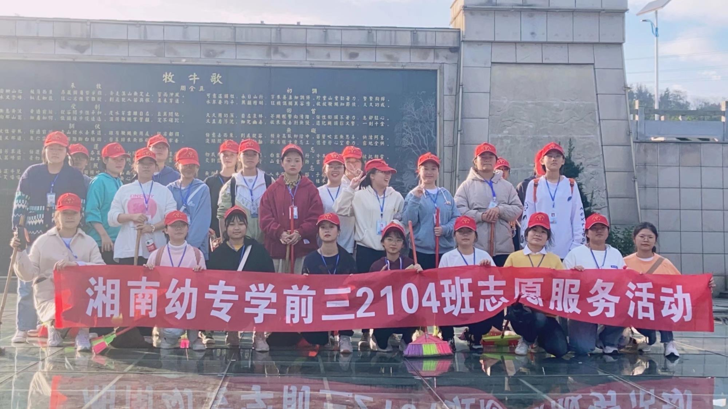

2.社会调查：在社会生活中学好“大思政课” ---探究郴江治理，感受美丽中国

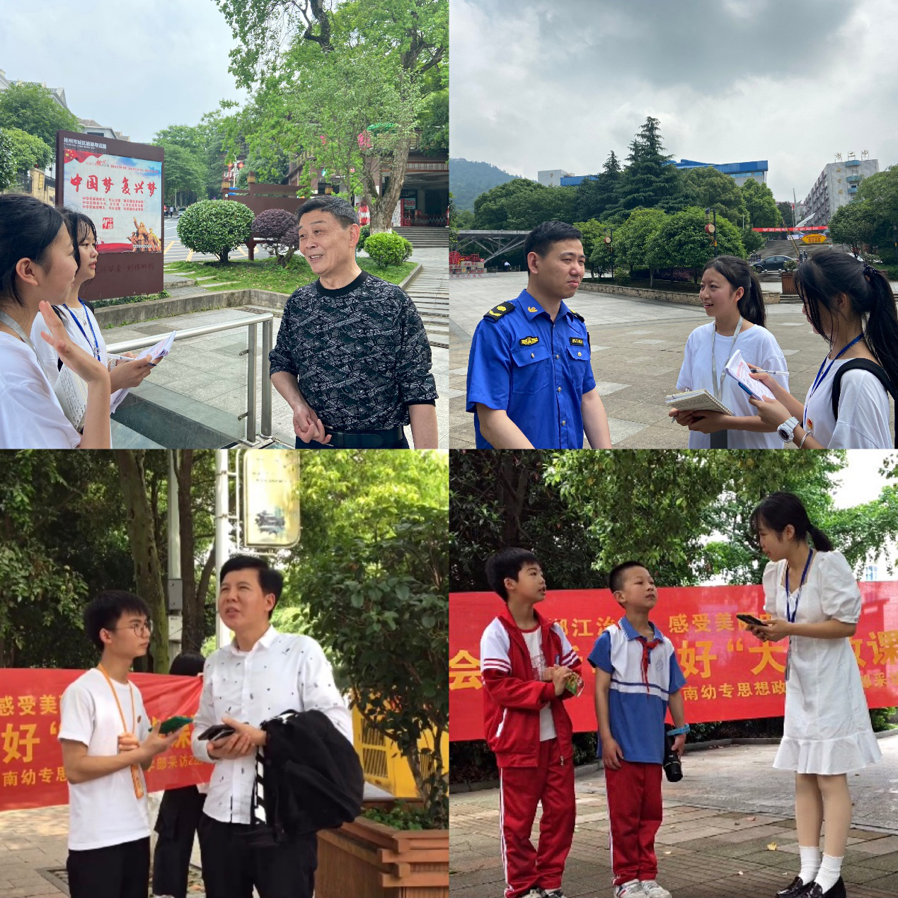

3.红色基地参观：湘南幼专思想政治理论课教学部老师，在桂东县沙田镇第一军规广场开展现场教学，为小学教育专业20级（五）06班学生现场教授《毛泽东建军思想之第一军规》

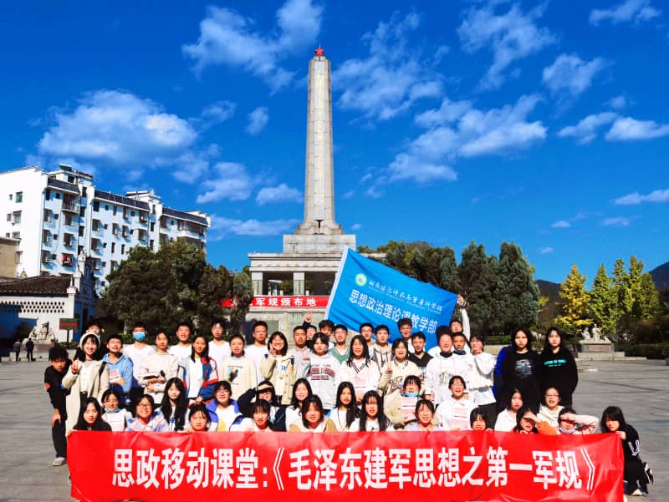

**五、项目育人实效（“三个实现”）**

**1.落实立德树人目标的根本任务，实现德育为先的教育理念**

“红色领帮团”通过思政部带各院部这一主线开展各类组织活动，通过“领”、“帮”行动，激发大学生向历史中榜样人物学习的动力，引导大学生形成正确的道德认知和价值观念，落实了立德树人根本任务。

**2.增强大学生政治认同，实现思想价值引领**

“红色领帮团”将组织建设与教育引领结合起来，有利于增强它的政治属性，在学校形成讲政治、有信念的风气；有利于构建以思政部为核心的育人体系，发挥高校协同育人的合力；有利于在全校范围内形成稳定的组织秩序，为思想政治工作的顺利开展提供环境保障。

3.**发挥学生的主观能动性，实现高校学生主体性地位**

“红色领帮团”通过学生自发地开展实践活动，使其在个体发展过程中能动地、自主地进行自我建构、自我改进，引导大学生化被动接受为主动学习，有效地提升大学生参与思想政治教育活动的积极性。